1. SpaceWars

2. Жердев Алексей и Породько Никита

3. Космические войны - игра про космический корабль, который покоряет бескрайние просторы космоса, уничтожая врагов

В игре есть система прокачки своего корабля. Также есть разные виды врагов с разными навыками

4. Основной класс игрока - Player

Классы пуль: Bullet and BulletEnemy

Классы врагов: Enemy(1-3)

Классы боссов: Boss(1-3)

Все враги, боссы имеют разное количество хп, урон при столкновении. + боссы могут сами стрелять, их урон тоже отличается

4. Python + pygame

5. Скриншоты:

Главное меню

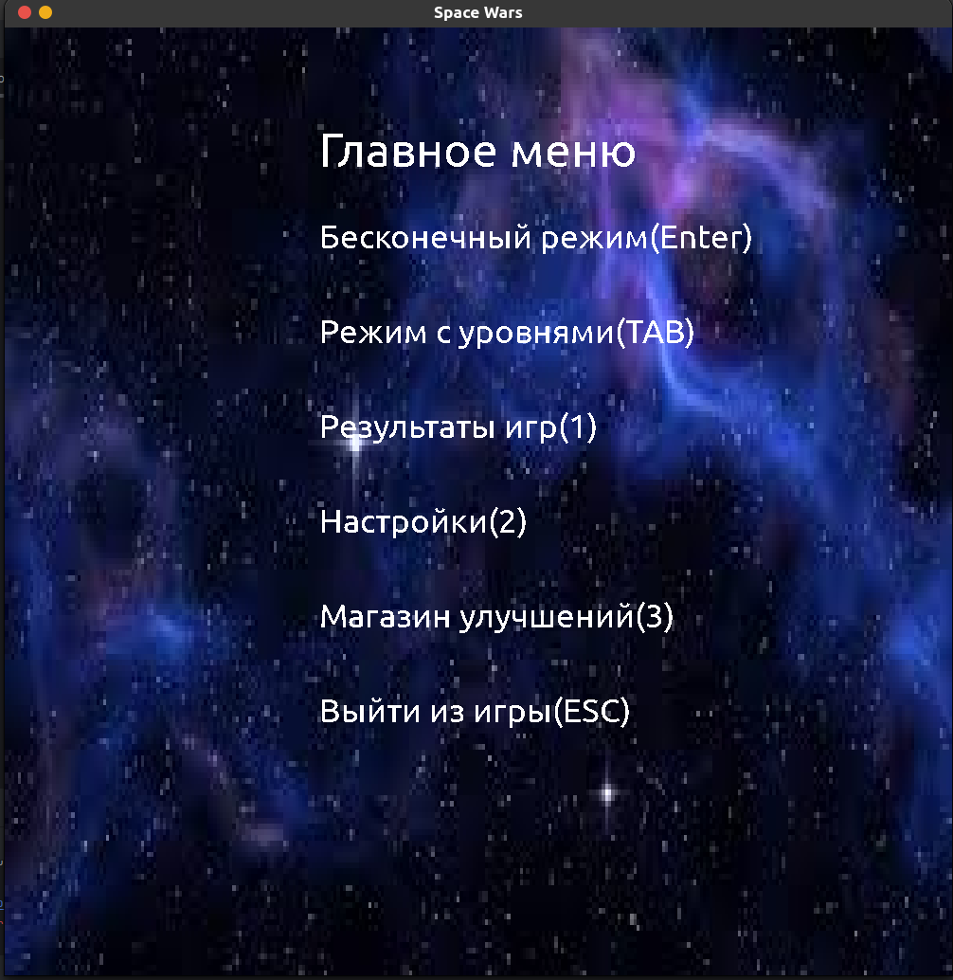

Игровой режим

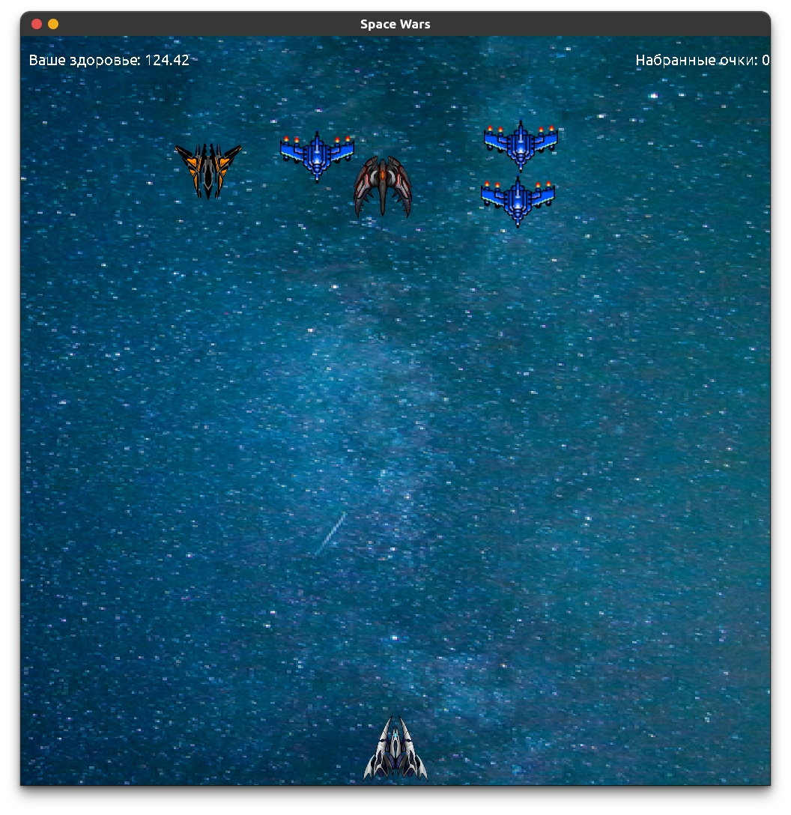

Магазин улучшений

